Descripción de la temática de la base de datos
La base de datos está diseñada para cubrir las necesidades de una tienda dedicada a la venta de piezas de artesanías indígenas en México, contemplando aspectos contables, logísticos y analíticos. La información incluye la clasificación de los artículos (obras de arte), su almacenamiento en el inventario, la relación con artistas, los datos de clientes y vendedores, los pedidos, la facturación y los métodos de pago y envío. Al gestionar todos estos elementos de manera integrada, la tienda puede ofrecer un mejor servicio y obtener reportes útiles para la toma de decisiones.
Nota: He de mencionar que yo ya sabía algo de SQLServer; por lo tanto, primero cree la base de datos en SQLServer. No obstante, dado que en el curso se empleó MySQL, también cree la base de datos en MySQL (añado los dos scripts).
Introducción
El presente proyecto final busca sentar las bases para la administración de una galería de artesanías indígenas en línea que comercializa diversas categorías de piezas mexicanas (pintura, escultura, fotografía, entre otros). Se han definido entidades y sus relaciones de tal manera que la información fluya de forma coherente, permitiendo conocer la disponibilidad de obras, registrar a los clientes y vendedores, así como manejar todo el proceso de venta (pedido, envío, facturación y pago).
Ahora bien, dado que se busca asegurar la consistencia de la información, se han implementado restricciones (CHECK, FOREIGN KEY, UNIQUE) y se han creado índices adecuados para optimizar la recuperación de datos. Asimismo, la base de datos se ha pensado para escalar y admitir futuras expansiones, como la inclusión de sistemas de subastas, gestión de exposiciones o cualquier otro requerimiento que el negocio requiera con el tiempo.
Modelo de Negocio
La organización detrás de esta solución es una galería de artesanías indígenas en línea que ofrece piezas a coleccionistas y público en general a través de diferentes canales de venta (online e incluso algunos presenciales). Por lo tanto, la galería requiere un sistema que administre toda la cadena de valor: desde la adquisición o creación de la obra por parte de un artista, pasando por la clasificación y el control del inventario, hasta la venta final y el cobro efectivo. De esta manera, el modelo de negocio se apoya en la base de datos para garantizar la integridad de la información y respaldar sus operaciones diarias.

Problemática
La galería de arte en línea opera con sistemas dispersos y planillas de cálculo (Excel) que no unifican toda la información relevante, dificultando el seguimiento de inventarios, la facturación y el control de pagos. Así pues, la dispersión genera pérdida de datos, errores en las transacciones y escasa trazabilidad de las obras de arte. Con una base de datos centralizada y bien normalizada, se cubre esta brecha al contar con una única fuente de verdad, de fácil consulta y capaz de generar reportes detallados.
Además, al integrar en un mismo modelo la información de clientes, vendedores, pedidos y facturación, se simplifica la gestión administrativa y se mejoran los tiempos de respuesta. Lo anterior repercute positivamente en la satisfacción del cliente y en la optimización de los recursos de la tienda.
Objetivo
El objetivo principal es construir una solución de base de datos robusta y escalable que cubra el ciclo de vida de la venta de arte. Lo anterior incluye la gestión de artistas, la clasificación de las obras en categorías y subcategorías, el control de inventario, la emisión de pedidos y facturas, así como la posibilidad de asociar diferentes métodos de pago y envío a cada operación. La intención es que este diseño brinde una plataforma integral para el análisis transversal de la actividad comercial (por región, por artista, por tipo de obra, entre otros) y la automatización de tareas contables y logísticas.

Tablas
- Pais: Registra los países donde se realizan las ventas o se ubican clientes y vendedores.
Campos principales: PaisId (PK), Nombre (UQ), Continente.
- Region: Subdivisiones dentro de un país (por ejemplo, provincias o estados).
Campos: RegionId (PK), Nombre, PaisId (FK).
- Ciudad: Registra las ciudades correspondientes a una región.
Campos: CiudadId (PK), Nombre, RegionId (FK).
- Direccion: Estructura para almacenar direcciones físicas.
Campos: DireccionId (PK), Calle, Numero, CodigoPostal, CiudadId (FK).
- CategoriaArte: Clasificación general de las obras (Pintura, Escultura, etc.).
Campos: CategoriaArteId (PK), NombreCategoria.
- SubCategoriaArte: Subclasificación más específica (Óleo, Mármol, etc.).
Campos: SubCategoriaArteId (PK), NombreSubCategoria, CategoriaArteId (FK).
- Artista: Información de los creadores (Nombre, Apellido, Nacionalidad).
Campos: ArtistaId (PK), Nombre, Apellido, Nacionalidad.
- MetodoPago: Métodos de pago aceptados (Tarjeta, PayPal, Transferencia, etc.).
Campos: MetodoPagoId (PK), Descripcion.
- MetodoEnvio: Distintos tipos de envío (Internacional, Nacional, etc.).
Campos: MetodoEnvioId (PK), Descripcion, TiempoEstimado.
- Fecha: Tabla de fechas para referencia en varios procesos (registro, facturación, envío, etc.).
Campos: FechaId (PK), Fecha.
- Articulo: Representación de una pieza de arte, con su código, título, descripción y autoría.
Campos: ArticuloId (PK), CodigoArticulo (UQ), Titulo, ArtistaId (FK), SubCategoriaArteId (FK), PrecioBase.
- Inventario: Control de stock de cada Articulo, incluyendo su ubicación.
Campos: InventarioId (PK), ArticuloId (FK), Cantidad, Ubicacion.
- Cliente: Registra a los compradores, asociando su dirección y la fecha de registro.
Campos: ClienteId (PK), TipoDocumento, NumeroDocumento (UQ combinado), Nombre, Apellido, DireccionId (FK), FechaRegistro (FK a Fecha).
- Vendedor: Identifica a las personas que gestionan las ventas, con datos personales y fecha de registro.
Campos: VendedorId (PK), TipoDocumento, NumeroDocumento (UQ), Nombre, Apellido, DireccionId (FK), FechaRegistro (FK a Fecha).
- Pedido: Encabezado de la orden de compra (incluye Cliente, Vendedor, Método de Envío y Fecha).
Campos: PedidoId (PK), NumeroPedido, ClienteId (FK), VendedorId (FK), FechaId (FK), MetodoEnvioId (FK).
- PedidoDetalle: Contiene los artículos solicitados en cada Pedido, con cantidades y precio unitario.
Campos: PedidoDetalleId (PK), PedidoId (FK), ArticuloId (FK), Cantidad, PrecioUnitario.
- Envio: Registra detalles concretos del envío (dirección final, fecha de envío, estado).
Campos: EnvioId (PK), PedidoId (FK), DireccionId (FK), FechaEnvio (FK a Fecha), EstadoEnvio.
- Factura: Documento contable que asocia un pedido con un número de factura.
Campos: FacturaId (PK), PedidoId (FK), NroFactura, FechaId (FK).
- FacturaDetalle: Permite desglosar conceptos monetarios de la factura (impuestos, subtotal, etc.).
Campos: FacturaDetalleId (PK), FacturaId (FK), Concepto, Importe.
- Pago: Vincula una factura con un método de pago y la fecha de pago, junto con el importe pagado.
Campos: PagoId (PK), FacturaId (FK), MetodoPagoId (FK), FechaId (FK), ImportePagado.

Detalle de Tablas
A continuación, se listan las columnas, tipos de dato, restricciones y propiedades relevantes de las tablas (como AUTO_INCREMENT, DEFAULT, entre otros):
- País: Almacena países y su respectivo continente.
  - PaisId INT AUTO_INCREMENT PRIMARY KEY
  - Nombre VARCHAR(50) NOT NULL
  - Continente VARCHAR(50) NOT NULL
  - UNIQUE (Nombre)
  - CHECK (Nombre NOT REGEXP '[0-9]')
- Region: Subdivisiones dentro de un país.
  - RegionId INT AUTO_INCREMENT PRIMARY KEY
  - Nombre VARCHAR(100) NOT NULL
  - PaisId INT NOT NULL (FK a Pais.PaisId, CASCADE)
  - CHECK (Nombre NOT REGEXP '[0-9]')
- Ciudad: Ciudades que pertenecen a una región.
  - CiudadId INT AUTO_INCREMENT PRIMARY KEY
  - Nombre VARCHAR(100) NOT NULL
  - RegionId INT NOT NULL (FK a Region.RegionId, CASCADE)
  - CHECK (Nombre NOT REGEXP '[0-9]')
- Direccion: Direcciones físicas, ligadas a una ciudad.
  - DireccionId INT AUTO_INCREMENT PRIMARY KEY
  - Calle VARCHAR(200) NOT NULL
  - Numero VARCHAR(20) NOT NULL
  - CodigoPostal VARCHAR(20) NOT NULL
  - CiudadId INT NOT NULL (FK a Ciudad.CiudadId, CASCADE)
  - CHECK (Numero REGEXP '^[0-9]+$')
- CategoriaArte: Clasificación general (Pintura, Escultura, etc.).
  - CategoriaArteId INT AUTO_INCREMENT PRIMARY KEY
  - NombreCategoria VARCHAR(100) NOT NULL

- SubCategoriaArte: Subclasificación (ej. 'óleo', 'mármol', etc.).
  - SubCategoriaArteId INT AUTO_INCREMENT PRIMARY KEY
  - NombreSubCategoria VARCHAR(100) NOT NULL
  - CategoriaArteId INT NOT NULL (FK a CategoriaArte.CategoriaArteId)
  - CHECK (NombreSubCategoria NOT REGEXP '[0-9]')
- Artista: Información de creadores: nombre, apellido, nacionalidad.
  - ArtistaId INT AUTO_INCREMENT PRIMARY KEY
  - Nombre VARCHAR(100) NOT NULL
  - Apellido VARCHAR(100) NOT NULL
  - Nacionalidad VARCHAR(100) NOT NULL
  - CHECK (Nombre NOT REGEXP '[0-9]')
  - CHECK (Apellido NOT REGEXP '[0-9]')
- MetodoPago: Métodos de pago aceptados.
  - MetodoPagoId INT AUTO_INCREMENT PRIMARY KEY
  - Descripcion VARCHAR(50) NOT NULL
  - CHECK (Descripcion NOT REGEXP '[0-9]')
- MetodoEnvio: Distintas modalidades de envío.
  - MetodoEnvioId INT AUTO_INCREMENT PRIMARY KEY
  - Descripcion VARCHAR(50) NOT NULL
  - TiempoEstimado VARCHAR(50) NOT NULL
  - CHECK (Descripcion NOT REGEXP '[0-9]')
- Fecha: Almacena fechas para registros, envíos, etc.
  - FechaId INT AUTO_INCREMENT PRIMARY KEY
  - Fecha DATE NOT NULL

- Articulo: Representa una pieza de arte a la venta.
  - ArticuloId INT AUTO_INCREMENT PRIMARY KEY
  - CodigoArticulo VARCHAR(50) UNIQUE NOT NULL
  - Titulo VARCHAR(200) NOT NULL
  - Descripcion TEXT NOT NULL
  - ArtistaId INT NOT NULL (FK a Artista.ArtistaId)
  - SubCategoriaArteId INT NOT NULL (FK a SubCategoriaArte.SubCategoriaArteId)
  - PrecioBase DECIMAL(18,2) NOT NULL CHECK (PrecioBase >= 0)
  - AnoCreacion INT NULL
- Inventario: Control de stock y ubicación física.
  - InventarioId INT AUTO_INCREMENT PRIMARY KEY
  - ArticuloId INT NOT NULL (FK a Articulo.ArticuloId)
  - Cantidad INT NOT NULL CHECK (Cantidad >= 0)
  - Ubicacion VARCHAR(200) NOT NULL
- Cliente: Información de compradores.
  - ClienteId INT AUTO_INCREMENT PRIMARY KEY
  - TipoDocumento VARCHAR(10) NOT NULL
  - NumeroDocumento VARCHAR(20) NOT NULL
  - Nombre VARCHAR(50) NOT NULL
  - Apellido VARCHAR(50) NOT NULL
  - DireccionId INT NOT NULL (FK a Direccion.DireccionId)
  - FechaRegistro INT NOT NULL (FK a Fecha.FechaId)
  - UNIQUE (TipoDocumento, NumeroDocumento)
  - CHECK (Nombre NOT REGEXP '[0-9]')
  - CHECK (Apellido NOT REGEXP '[0-9]')

- Vendedor: Datos de quienes gestionan las ventas.
  - VendedorId INT AUTO_INCREMENT PRIMARY KEY
  - TipoDocumento VARCHAR(10) NOT NULL
  - NumeroDocumento VARCHAR(20) NOT NULL
  - Nombre VARCHAR(50) NOT NULL
  - Apellido VARCHAR(50) NOT NULL
  - DireccionId INT NOT NULL (FK a Direccion.DireccionId)
  - FechaRegistro INT NOT NULL (FK a Fecha.FechaId)
  - UNIQUE (TipoDocumento, NumeroDocumento)
  - CHECK (Nombre NOT REGEXP '[0-9]')
  - CHECK (Apellido NOT REGEXP '[0-9]')
- Pedido: Encabezado de una orden de compra.
  - PedidoId INT AUTO_INCREMENT PRIMARY KEY
  - NumeroPedido INT NOT NULL
  - ClienteId INT NOT NULL (FK a Cliente.ClienteId)
  - VendedorId INT NOT NULL (FK a Vendedor.VendedorId)
  - FechaId INT NOT NULL (FK a Fecha.FechaId)
  - MetodoEnvioId INT NOT NULL (FK a MetodoEnvio.MetodoEnvioId)
- PedidoDetalle: Línea detallada de artículos solicitados.
  - PedidoDetalleId INT AUTO_INCREMENT PRIMARY KEY
  - PedidoId INT NOT NULL (FK a Pedido.PedidoId)
  - ArticuloId INT NOT NULL (FK a Articulo.ArticuloId)
  - Cantidad INT NOT NULL CHECK (Cantidad > 0)
  - PrecioUnitario DECIMAL(18,2) NOT NULL CHECK (PrecioUnitario >= 0)
- Envio: Gestión concreta del envío.
  - EnvioId INT AUTO_INCREMENT PRIMARY KEY
  - PedidoId INT NOT NULL (FK a Pedido.PedidoId)
  - DireccionId INT NOT NULL (FK a Direccion.DireccionId)
  - FechaEnvio INT NULL (FK a Fecha.FechaId)
  - EstadoEnvio VARCHAR(50) NOT NULL

- Factura: Documento contable asociado a un pedido.
  - FacturaId INT AUTO_INCREMENT PRIMARY KEY
  - PedidoId INT NOT NULL (FK a Pedido.PedidoId)
  - NroFactura INT NOT NULL
  - FechaId INT NOT NULL (FK a Fecha.FechaId)
- FacturaDetalle: Desglose de conceptos monetarios en la factura.
  - FacturaDetalleId INT AUTO_INCREMENT PRIMARY KEY
  - FacturaId INT NOT NULL (FK a Factura.FacturaId)
  - Concepto VARCHAR(200) NOT NULL
  - Importe DECIMAL(18,2) NOT NULL
- Pago: Registra cómo se paga la factura y su importe.
  - PagoId INT AUTO_INCREMENT PRIMARY KEY
  - FacturaId INT NOT NULL (FK a Factura.FacturaId)
  - MetodoPagoId INT NOT NULL (FK a MetodoPago.MetodoPagoId)
  - FechaId INT NOT NULL (FK a Fecha.FechaId)
  - ImportePagado DECIMAL(18,2) NOT NULL
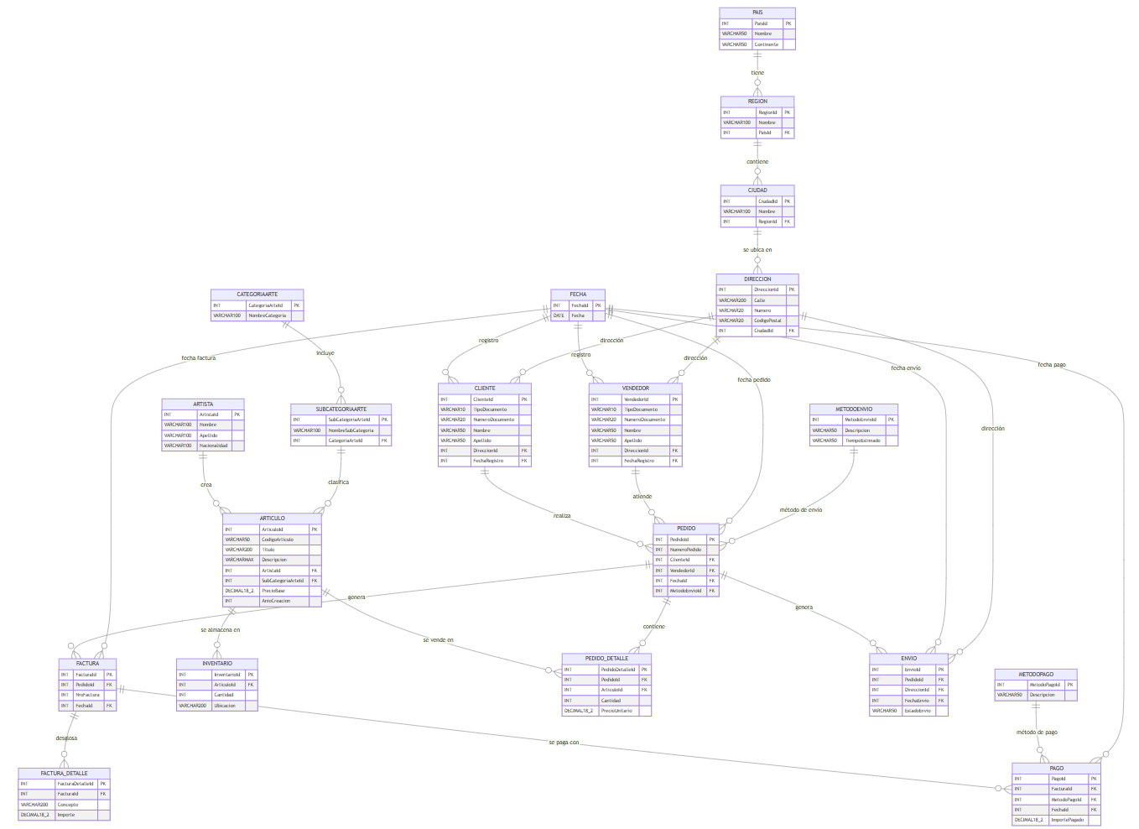

Vistas
- vw_ArteGeneral
  - Objetivo: Combinar la información principal de pedidos, clientes, vendedores, artículos, facturas y pagos, para obtener un panorama unificado de las ventas.
  - Tablas manipuladas: Pedido, PedidoDetalle, Articulo, Cliente, Vendedor, Factura, Pago, MetodoPago, MetodoEnvio, Envio.
  - Uso: Facilita reportes globales de ventas, mostrando el pedido, el artículo, el cliente, forma de pago, envío, etc.
- vw_ResumenClientes
  - Objetivo: Mostrar el total de pedidos por cliente y su última fecha de pedido.
  - Tablas manipuladas: Cliente, Pedido, Fecha.
  - Uso: Ayudar en el análisis de hábitos de compra y para identificar clientes frecuentes o inactivos.
- vw_StockArticulos
  - Objetivo: Visualizar la disponibilidad (stock) y ubicación de los artículos, junto con su precio base.
  - Tablas manipuladas: Articulo, Inventario.
  - Uso: Proporcionar una consulta rápida de inventario y precios.
- vw_VentasPorMes
- Objetivo: Mostrar cuántos pedidos se han realizado en cada mes y el total facturado.
- Tablas manipuladas: Pedido, PedidoDetalle, Fecha.
- Uso: Permite analizar la evolución de las ventas a lo largo del tiempo (por meses). También facilita la detección de patrones de estacionalidad y la planificación de estrategias de venta en los meses de mayor demanda.
- vw_TopArtistas
- Objetivo: Listar a los artistas con el mayor monto acumulado de ventas.
- Tablas manipuladas: PedidoDetalle, Articulo, Artista, Pedido.
- Uso: Ayuda a la galería a identificar cuáles artistas generan mayores ingresos, posibilitando invertir más en promoción y captación de obras de dichos creadores.

- vw_ClientesPorRegion
- Objetivo: Visualizar cuántos clientes pertenecen a cada región y país, así como el último pedido que realizaron (si lo tienen).
- Tablas manipuladas: Cliente, Direccion, Ciudad, Region, Pais, Pedido.
- Uso: Permite diseñar estrategias de marketing enfocadas en determinadas regiones, así como conocer la concentración geográfica de los clientes y su comportamiento de compra (último pedido realizado).

Funciones
    - FN_CalcularIVA
- Descripción: Calcula el IVA (21%) de un valor base.
- Objetivo: Ayudar en cálculos de precio final o reporte de montos con IVA.
- Tablas manipuladas: No manipula tablas. Es únicamente una función aritmética.
    - FN_CalcularPrecioConIVA
- Descripción: Retorna el precio base más el IVA (21%), reusando internamente la función FN_CalcularIVA.
- Objetivo: Simplificar el cálculo del valor final con impuestos incluidos, útil para mostrar precios totales en facturas o en catálogos.
- Tablas manipuladas: Ninguna (llama a FN_CalcularIVA, pero no altera tablas).
    - FN_ObtenerCantidadPedidosCliente
- Descripción: Devuelve la cantidad total de pedidos asociados a un cliente específico.
- Objetivo: Identificar la recurrencia de compra de un cliente; puede emplearse en reportes o módulos de lealtad.
- Tablas manipuladas: Consulta la tabla Pedido.
    - FN_ObtenerNombreCompletoArtista
- Descripción: Retorna el nombre completo (Nombre + Apellido) de un artista dado su ID.
- Objetivo: Centralizar la lógica de generación de nombres completos para reportes u otras salidas donde se requiera mostrar datos de los artistas.
- Tablas manipuladas: Consulta la tabla Artista.
    - FN_CalcularEdadObra
- Descripción: Calcula la antigüedad de una obra de arte, dada su fecha de creación (AnoCreacion) en la tabla Articulo.
- Objetivo: Determinar cuántos años han transcurrido desde que se creó la obra; puede resultar de interés para coleccionistas o fines de catalogación.
- Tablas manipuladas: Consulta la tabla Articulo.

    - FN_CalcularComisionVendedor
- Descripción: Estima la comisión (5%) que un vendedor debe recibir en función de las ventas que ha gestionado.
- Objetivo: Automatizar el cálculo de remuneraciones o comisiones para el equipo de ventas, basado en el importe total vendido.
- Tablas manipuladas: Consulta Pedido y PedidoDetalle.

Stored Procedures
  - SP_ActualizarStock
- Descripción: Dado un ArticuloId y una CantidadVendida, descuenta dicha cantidad de la tabla Inventario.
- Objetivo: Automatizar la reducción de stock al concretar una venta o registrar un PedidoDetalle.
- Tablas manipuladas: Inventario.
  - SP_RegistrarCliente
- Descripción: Inserta un nuevo cliente de forma controlada en la tabla Cliente.
- Objetivo: Estandarizar la forma en que se registran los clientes, asegurando que se capturen todos los datos requeridos (tipo de documento, fecha de registro, etc.).
- Tablas manipuladas: Cliente.
  - SP_RegistrarPedidoCompleto
- Descripción: Crea un registro en Pedido y, a continuación, inserta los detalles (PedidoDetalle) a partir de un JSON con la lista de artículos, cantidades y precios.
- Objetivo: Agilizar la creación de pedidos con múltiples artículos, concentrando la lógica en un solo procedimiento.
- Tablas manipuladas: Pedido, PedidoDetalle.
  - SP_MarcarEnvioComoEntregado
- Descripción: Cambia el estado de un envío a “Entregado” y registra la fecha de entrega.
- Objetivo: Simplificar la actualización del estado del envío, asegurando que quede constancia de la fecha en la tabla Envio.
- Tablas manipuladas: Envio.
  - SP_ActualizarPrecioArticulo
- Descripción: Ajusta el valor de PrecioBase de un artículo determinado.
- Objetivo: Permitir que el área encargada modifique rápidamente los precios de los artículos, sin necesidad de consultas manuales o múltiples pasos.
- Tablas manipuladas: Articulo.

  - SP_EliminarPedido
- Descripción: Elimina un pedido de la tabla Pedido, sus detalles asociados y la factura correspondiente si existiese.
- Objetivo: Ofrecer una forma consistente y segura de eliminar pedidos completos, conservando la integridad referencial.
- Tablas manipuladas: Pedido, PedidoDetalle, Factura.

Triggers
    - TR_RestarStockDespuesPedido
- Descripción: Después de insertar un nuevo registro en PedidoDetalle, llama al SP SP_ActualizarStock para descontar la cantidad vendida del inventario.
- Objetivo: Mantener sincronizado el stock sin que el usuario deba hacerlo manualmente.
- Tablas manipuladas: Evento en PedidoDetalle; actualiza Inventario.
    - TR_ActualizarFechaEnvioEnEntregado
- Descripción: Antes de actualizar un registro en Envio, si el nuevo estado es “Entregado” y la fecha de envío no está especificada, la completa con la fecha actual (asumiendo que existe en tabla Fecha).
- Objetivo: Evitar que se deje en blanco la fecha en la que se marca la entrega, asegurando consistencia de datos.
- Tablas manipuladas: Envio (evento), Fecha (consulta).
    - TR_ValidarFechaFactura
- Descripción: Verifica que la fecha de la factura no sea anterior a la fecha del pedido.
- Objetivo: Prevenir inconsistencias temporales, garantizando que las facturas tengan una fecha igual o posterior a la del pedido correspondiente.
- Tablas manipuladas: Factura (evento), Pedido, Fecha.
    - TR_LogEliminacionCliente
- Descripción: Después de eliminar un cliente, registra dicha acción en LogEliminacionCliente con la fecha y un motivo.
- Objetivo: Mantener trazabilidad de altas y bajas de clientes, útil para auditoría o revisiones posteriores.
- Tablas manipuladas: Cliente (evento), LogEliminacionCliente (inserción de registros de auditoría).

    - TR_CalcularDetalleFactura
- Descripción: Antes de insertar un detalle de factura, realiza un ajuste en el importe (por ejemplo, añadiendo IVA si el concepto no lo incluye).
- Objetivo: Automatizar el cálculo de impuestos o tarifas asociadas, evitando olvidos o errores al cargar cada detalle.
- Tablas manipuladas: FacturaDetalle (evento).
    - TR_CrearPagoAutomatico
- Descripción: Al insertar una nueva factura, genera automáticamente el registro de pago asumiendo un método de pago predeterminado y calculando el importe total a partir de FacturaDetalle.
- Objetivo: Ilustrar la posibilidad de automatizar la generación de pagos; en un entorno real, puede servir como base para un escenario de cobros automáticos si fuera requerido.
- Tablas manipuladas: Factura (evento), FacturaDetalle, Pago.

Informe del análisis de datos a partir de la base de datos
El presente informe expone los resultados de un breve análisis realizado sobre la base de datos DBArte, enfocada en la gestión de una galería de arte. Se emplearon cuatro vistas clave (vw_VentasPorMes, vw_TopArtistas, vw_ResumenClientes y vw_ClientesPorRegion) que permiten, respectivamente, analizar la evolución de las ventas mensuales, identificar a los artistas más lucrativos, conocer la actividad de los clientes y entender la distribución geográfica de estos compradores.
La finalidad de este análisis es ofrecer información valiosa para la toma de decisiones estratégicas en la galería de arte, cubriendo aspectos como la demanda estacional, el foco de promoción de artistas de mayor éxito y la segmentación de clientes por región.
Datos analizados
- Ventas por Mes (vw_VentasPorMes)
  - Qué se analizó: La evolución de las ventas agrupadas por mes (con formato YYYY-MM). Se consideraron tanto la cantidad de pedidos (TotalPedidos) como la suma total vendida (MontoVendido).
  - Cómo se analizó: A partir de la tabla de fechas (Fecha) y los registros de pedidos (Pedido y PedidoDetalle), se agruparon los datos mensualmente.
- Top Artistas (vw_TopArtistas)
  - Qué se analizó: El monto total acumulado en ventas de las obras de cada artista.
  - Cómo se analizó: Se sumaron los importes obtenidos en cada PedidoDetalle y se relacionaron con la tabla Artista; de ese modo se identificó quién generó mayores ingresos.
- Resumen de Clientes (vw_ResumenClientes)
  - Qué se analizó: La cantidad total de pedidos por cliente y fecha en que realizaron una compra.
  - Cómo se analizó: Se consolidó la información de la tabla Cliente junto con Pedido y Fecha, para conocer la frecuencia de compra y la última actividad de cada cliente.
- Clientes por Región (vw_ClientesPorRegion)
  - Qué se analizó: El número de clientes registrados en cada región y país, así como su último pedido.
  - Cómo se analizó: Se combinaron las tablas Pais, Region, Ciudad, Direccion y Cliente, vinculándolas con Pedido para conocer la cantidad y el estado de compra de cada uno.
Hallazgos
- Ventas por mes
- Meses analizados: Se obtuvieron datos para los meses de enero, febrero, abril y mayo de 2023.
- Mayor pico de ingresos: Abril de 2023 mostró un volumen de ventas excepcional (1,001,200.00), atribuible principalmente a la venta de una obra de muy alto valor (“Mona Lisa” con un precio base de 1,000,000.00).
- Estacionalidad moderada: Aunque la muestra es reducida (cuatro meses específicos), se observa un ligero incremento en mayo. Para una conclusión más sólida, se requeriría información de más meses.
- Interpretación: La galería experimentó un salto notorio en ventas durante abril, muy posiblemente relacionado con obras icónicas y de precios elevados. Resulta recomendable revisar la posibilidad de subastas especiales o eventos en estas fechas para maximizar el flujo de ventas.
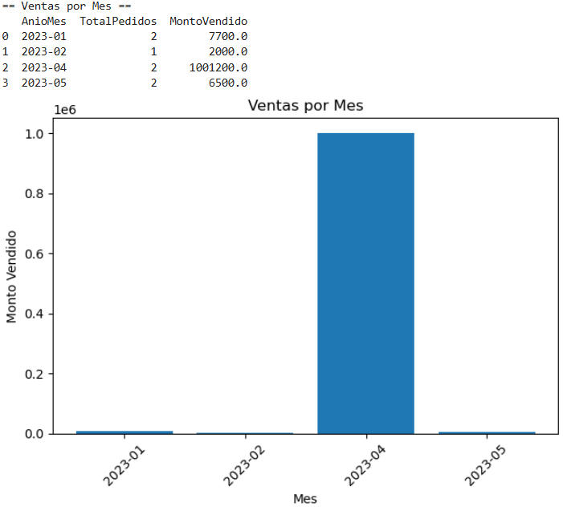
- Top artistas
- Artista más rentable: Leonardo da Vinci se posiciona con 1,000,000.00 en ventas totales gracias a una sola obra (Mona Lisa).
- Segundo lugar: Auguste Rodin con 10,000.00, lo que sugiere un buen impacto de sus esculturas, aunque muy por debajo de la primera posición.
- Otros artistas: Pablo Picasso (3,000.00), Andy Warhol (2,000.00), Frida Kahlo y Katsushika Hokusai (1,200.00 cada uno) completan la lista de ventas significativas.
- Interpretación: El listado confirma la relevancia de las obras de Leonardo da Vinci para los ingresos. Resulta conveniente reforzar la promoción de artistas con altas ventas e investigar el potencial de aquellos que, si bien no llegan a la cima, siguen generando un flujo constante (caso Rodin o Picasso).
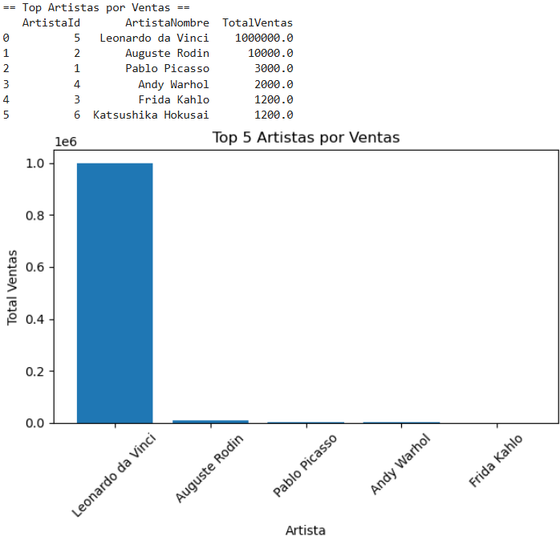
- Resumen de clientes
- Clientes más activos: María García realizó 2 pedidos, mientras que otros clientes apenas registran 1 pedido cada uno.
- Última compra: Varía entre inicios de año (enero y febrero) y fechas más recientes (abril y mayo). En particular, clientes como Lucía Martínez y María García han concretado pedidos en mayo, lo cual apunta a su potencial fidelización.
- Interpretación: Aun cuando no existe un alto volumen de pedidos por cliente, se observa que algunos ya repiten compras. El diseño de campañas de fidelización (descuentos, envíos gratuitos, entre otros) podría convertir a estos compradores recurrentes en embajadores de la galería.
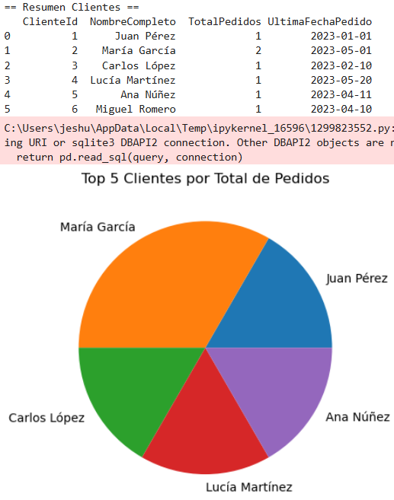

- Clientes por región
- Distribución: Se cuentan clientes en regiones como Cataluña, Madrid (España), Buenos Aires (Argentina), California (Estados Unidos), Île-de-France (Francia) y Toscana (Italia).
- Actividad regional: Cada región posee al menos un cliente con un pedido confirmado. Madrid y Buenos Aires han generado más de un pedido acumulado (ya que los clientes en esas regiones han repetido compras o solicitado varios envíos).
- Interpretación: La galería está alcanzando un público internacional, aunque cada región cuenta con un número todavía reducido de clientes. Desarrollar estrategias promocionales localizadas o alianzas con curadores y galerías regionales puede elevar la presencia en cada uno de estos mercados.
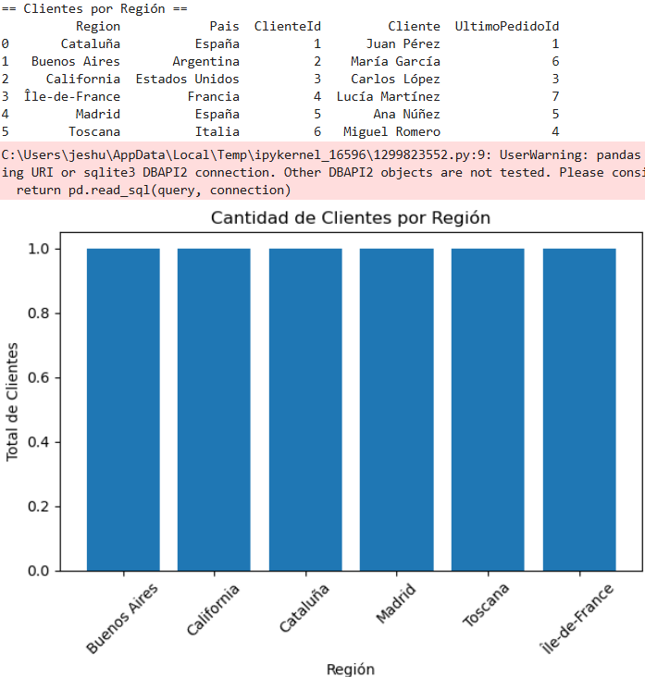
Recomendaciones
- Potenciar el catálogo premium: La enorme brecha en ventas totales entre Leonardo da Vinci y los demás artistas indica que las piezas “estrella” impulsan significativamente los ingresos. Realizar exhibiciones virtuales o campañas centradas en dichas obras puede aumentar la notoriedad de la galería.
- Promover la fidelización de clientes: Identificar a compradores recurrentes y ofrecerles incentivos (descuentos, envíos preferenciales, alertas anticipadas de nuevas obras) ayudaría a incrementar sus tasas de recompra.
- Estudiar el fenómeno de la venta estacional: Aunque se detectó un pico en abril, es difícil confirmar una estacionalidad con tan pocos meses. Se recomienda acumular datos de todo un año o más para un análisis más certero.
- Expansión internacional: Las ventas se han dado en distintas regiones: Cataluña, Buenos Aires, California, Île-de-France, Madrid y Toscana. Resulta fundamental mantener o incrementar la presencia digital y considerar formas de logística eficiente, así como ofertas adaptadas a la cultura e intereses de cada zona.

Conclusión
La presente estructura ofrece una base sólida para la administración de la galería. No obstante, es posible incorporar módulos adicionales (como sistemas de subastas, exhibiciones o suscripciones) conforme la galería vaya evolucionando y sus necesidades operativas se amplíen. Gracias a la normalización y a la implementación de restricciones, la ampliación de la base de datos puede hacerse de forma organizada y sin comprometer la integridad de la información.
Instrucciones finales
Ejecutar primero el archivo DBArte_estructura_inserciones.sql para crear la BD, sus tablas y cargar los datos iniciales (y la vista vw_ArteGeneral). Luego, ejecutar el archivo DBArte_objetos_avanzados.sql para crear las vistas complementarias, la función, el stored procedure y el trigger.

